* Tên sinh viên thực hiện : Đinh Viết Nhật Tân
* Mã số sinh viên: 27211200906
* Link tải dự án: <https://github.com/Tang2812/A0922I1_dinhvietnhattan/tree/main/.Net/Personal_project/TanProject>
* Hình ảnh:

Form 1:

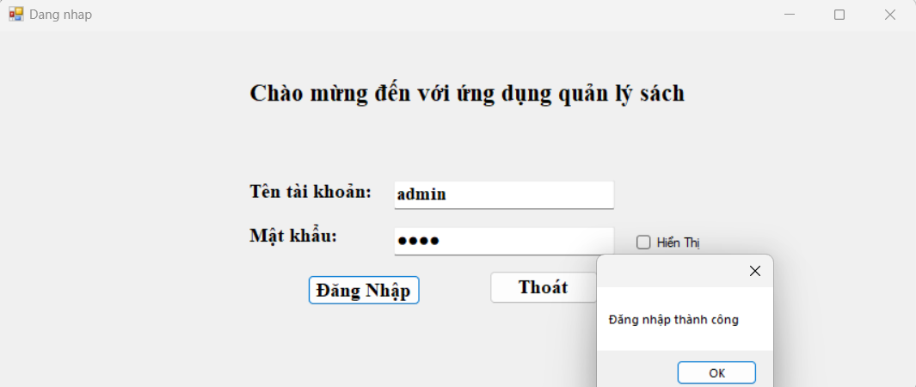

Form 2:

Form 3:

Form 4:

